PC13 Doc. 14.1
CONVENTION SUR LE COMMERCE INTERNATIONAL DES ESPECES
DE FAUNE ET DE FLORE SAUVAGES MENACEES D'EXTINCTION
____________
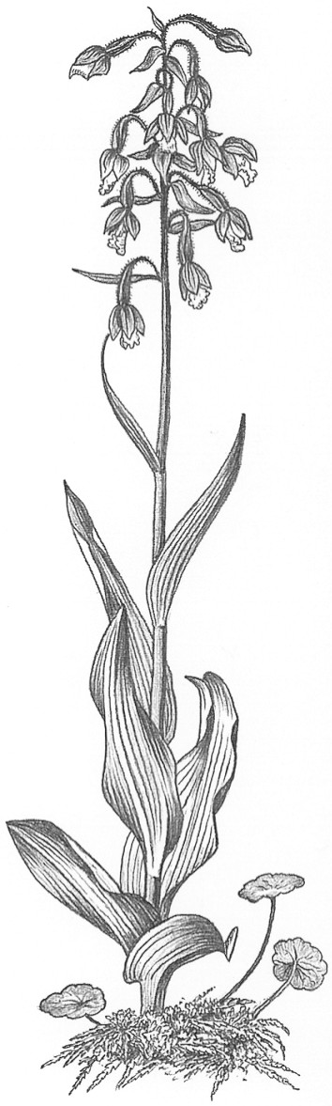
Treizième session du Comité pour les plantes
Genève (Suisse), 12 – 15 août 2003
Examen des espèces non-CITES faisant l'objet d'un commerce important
Evaluation d'espEces non inscrites aux annexes CITES faisant l'objet
d'un commerce important [dEcision 12.9 a) iii)]
1. Le présent document a été préparé par le Secrétariat.
2. A sa 12e session (CdP12 Santiago, 2002), la Conférence des Parties a adopté les décisions suivantes à l'adresse du Comité pour les plantes:
Décision 12.9
a) Les sujets suivants continueront de retenir toute l'attention du Comité pour les plantes, qui leur accordera un rang de priorité élevé:
i) l'examen périodique des annexes (action 2.1.2 du Plan d'action de la Vision d'une stratégie);
ii) l'étude du commerce important (action 2.1.3); et
iii) l'évaluation d'espèces non inscrites aux annexes CITES faisant l'objet d'un commerce important (action 2.1.4).
b) Des activités spécifiques seront identifiées pour chacune de ces priorités ainsi que les fonds, les moyens et le temps nécessaires pour les mener à bien. En outre, des indicateurs devraient être définis pour suivre de près l'évolution de ces activités.
Décision 12.10
Entre les 12e et 13e sessions de la Conférence des Parties, le Comité pour les plantes préparera des propositions d'amendements aux annexes en se fondant sur l'étude intitulée Contribution to an evaluation of tree species using the new CITES Listing Criteria, publiée en 1998 par l'organe de gestion des Pays-Bas.
3. Le présent document se réfère au paragraphe a) iii) de la décision 12.9 concernant l'évaluation des espèces non inscrites aux annexes CITES faisant l'objet d'un commerce important (action 2.1.4 du Plan d'action CITES) et à la résolution Conf. 11.1 (Rev. CoP12) sur la constitution des Comités. Cette action charge le Comité pour les animaux et le Comité pour les plantes d'"évaluer les informations biologiques et commerciales sur les espèces faisant l'objet d'un commerce international important mais actuellement non inscrites aux annexes CITES, pour déterminer si elles remplissent les conditions d'inscription et si elles bénéficieraient d'être inscrites aux annexes".
4. Le Comité pour les plantes a récemment évalué les espèces suivantes, non inscrites aux annexes, dans le cadre d'un processus informel. Des informations sur les taxons suivants sont fournies à cette session dans les documents indiqués ci-après:
– Harpagophytum spp. (documents PC13 Doc. 9.1.1 et Doc. 9.1.2)
– Guaiacum spp. (document PC13 Doc. 9.2)
– Aquilaria spp. (document PC13 Doc. 9.3)
– Les essences (document PC13 Doc. 14.2; pour Dalbergia melanoxylon, document PC13 Doc. 14.3)
5. De plus, le Comité pour les plantes a déjà évalué, dans le cadre d’un processus informel, d’autres espèces non inscrites aux annexes CITES faisant l'objet d'un commerce important. C’est ainsi qu’une étude du commerce des plantes succulentes d’Afrique du Sud entreprise par TRAFFIC avec l’approbation du Comité pour les plantes a fait l’objet d’un rapport à la huitième session du Comité (Pucón, novembre 1997).
6. Il semble que l’attention accordée par le Comité à ces taxons dans le cadre du processus informel ait été en général profitable à l’action menée en faveur de leur conservation. Cela a conduit soit à l’inscription de ces espèces aux annexes, soit – quand les espèces ne remplissaient pas les critères d’inscription – à des travaux supplémentaires, à des études et à un effort de gestion de la part des Etats des aires de répartition.
7. Cependant, les critères sur lesquels le Comité pour les plantes s’est appuyé jusqu’à présent pour déterminer quels taxons pourraient être inclus dans l’évaluation des espèces non inscrites ne sont pas clairs. De plus, il n’y a aucune définition de “commerce important“ dans les décisions ou les actions concernant cette évaluation. Pour certaines espèces, un “commerce important“ peut être le commerce d’un ou deux spécimens seulement d’une très petite population uni que, alors que pour des espèces plus abondantes et plus largement réparties, il s’agira d’un commerce caractérisé par un volume très élevé.
8. Pour maintenir les avantages du processus d’évaluation et en améliorer l’efficacité pour déterminer quels taxons ont le plus besoin d’être évalués, le Comité pour les plantes pourrait voir s’il y a lieu de formaliser le processus d’évaluation des espèces faisant l'objet d'un commerce important mais actuellement non inscrites aux annexes CITES.
9. S’il juge utile de formaliser le processus, le Comité pourrait mettre au point un processus d’évaluation afin d’identifier les espèces faisant l'objet d'un “commerce important“. Ce processus pourrait impliquer les représentants régionaux, qui consulteraient régulièrement les représentants nationaux. Toute évaluation devrait s’appuyer sur les informations fiables déjà disponibles concernant les quantités commercialisées et la biologie des espèces afin de déterminer quels taxons nécessiteraient davantage d’attention. Les représentants régionaux et les représentants nationaux pourraient donc envisager de consulter des organisations telles que la FAO, l’OIBT, l’UICN et TRAFFIC.
10. En déterminant les espèces non inscrites aux annexes CITES qui pourraient bénéficier d’une évaluation formelle, le Comité pour les plantes devrait aussi revoir certaines des espèces identifiées comme prioritaires lors d’évaluations informelles précédentes (Taxus spp. autres que T. wallichiana et les plantes succulentes d’Afrique du Sud, par exemple), en plus d’autres informations.
11. Les espèces dont l’évaluation aura permis de constater qu’elles font l'objet d'un “commerce important“ pourraient ensuite être évaluées sur la base des critères d’inscription CITES pour voir s’il y aurait avantage à les inscrire aux annexes. Des propositions d’inscription de taxons sélectionnés pourraient alors être préparées et soumises par les Etats de leur aire de répartition.
12. Le Secrétariat est conscient du travail et des coûts qu’implique déjà pour les Parties l’application de la Convention aux espèces inscrites aux annexes. En envisageant de formaliser le processus d’évaluation du commerce de taxons non inscrits aux annexes CITES, le Comité pour les plantes devrait donc faire preuve de réalisme et tenir compte de la durée sur laquelle le processus pourrait se dérouler, des fonds requis pour préparer et réaliser les activités, et du nombre de taxons qui pourraient être évalués.
13. Lorsqu’une manière de procéder aura été établie, des indicateurs devraient être mis au point pour suivre les activités proposées [comme demandé dans le paragraphe b) de la décision 12.9].

